权限场景测试
验证最小权限与角色隔离（无 token、越权、错误密码一律 401）。

一、测试步骤与结果
用例 | 操作/接口 | 预期 | 实测判定
TC4.1 | 无 token 访问管理端 | 401 | PASS
TC4.2 | 员工越权访问管理端 | 401 | PASS
TC4.3 | 管理 token 访问员工接口 | 401 | PASS
TC4.4 | 错误密码登录 | 401 | PASS

二、真实执行证据（API 实测响应）
【无 token 访问管理端】→ HTTP 401
请求:
GET /api/manager/kb
(无token)
响应:
{
"code": 401,
"message": "未授权"
}
【员工越权访问管理端】→ HTTP 401
请求:
GET /api/manager/kb
X-Token=员工token
响应:
{
"code": 401,
"message": "未授权"
}
【管理 token 访问员工接口】→ HTTP 401
请求:
POST /api/employee/chat
X-Token/body.token=管理token
响应:
{
"code": 401,
"message": "未授权"
}
【错误密码登录】→ HTTP 401
请求:
POST /api/login
{password:"WrongPass"}
响应:
{
"code": 401,
"message": "账号或密码或角色错误"
}

三、页面实景截图
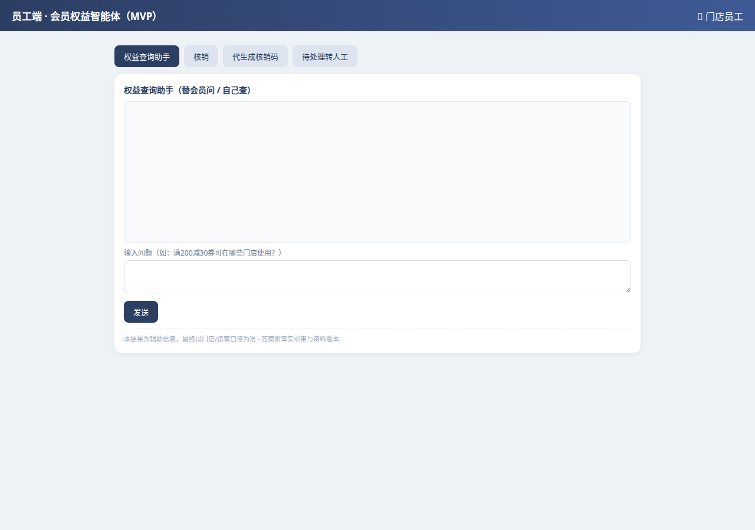
员工端已登录态（仅员工权限）
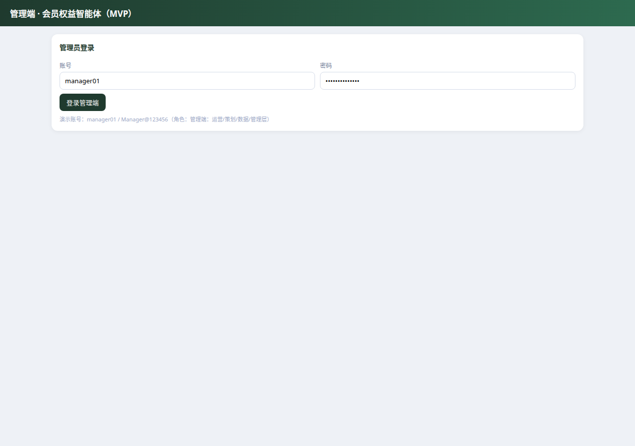
管理端登录页

证据来源：运行中的 MVP 实例（localhost:8001）真实接口与 UI 实测；截图与 API 响应一一对应。

